ФЕДЕРАЛЬНОЕ ГОСУДАРСТВЕННОЕ АВТОНОМНОЕ ОБРАЗОВАТЕЛЬНОЕ УЧРЕЖДЕНИЕ ВЫСШЕГО ОБРАЗОВАНИЯ

«НАЦИОНАЛЬНЫЙ ИССЛЕДОВАТЕЛЬСКИЙ УНИВЕРСИТЕТ ИТМО»

Отчёт по лабораторной работе № 6

«Задачи на ДП. Вычисление количества воды, которое может попасть между столбцами на карте высот»

Выполнила работу

Сторожева Евгения

Академическая группа №C3100

Санкт-Петербург

2024

В данной работе был реализован код посредством динамического программирования и использования указателей, решающий задачу вычисления количества воды, которое может попасть между столбцами на карте высот. Данный код представлен на изображении №1.

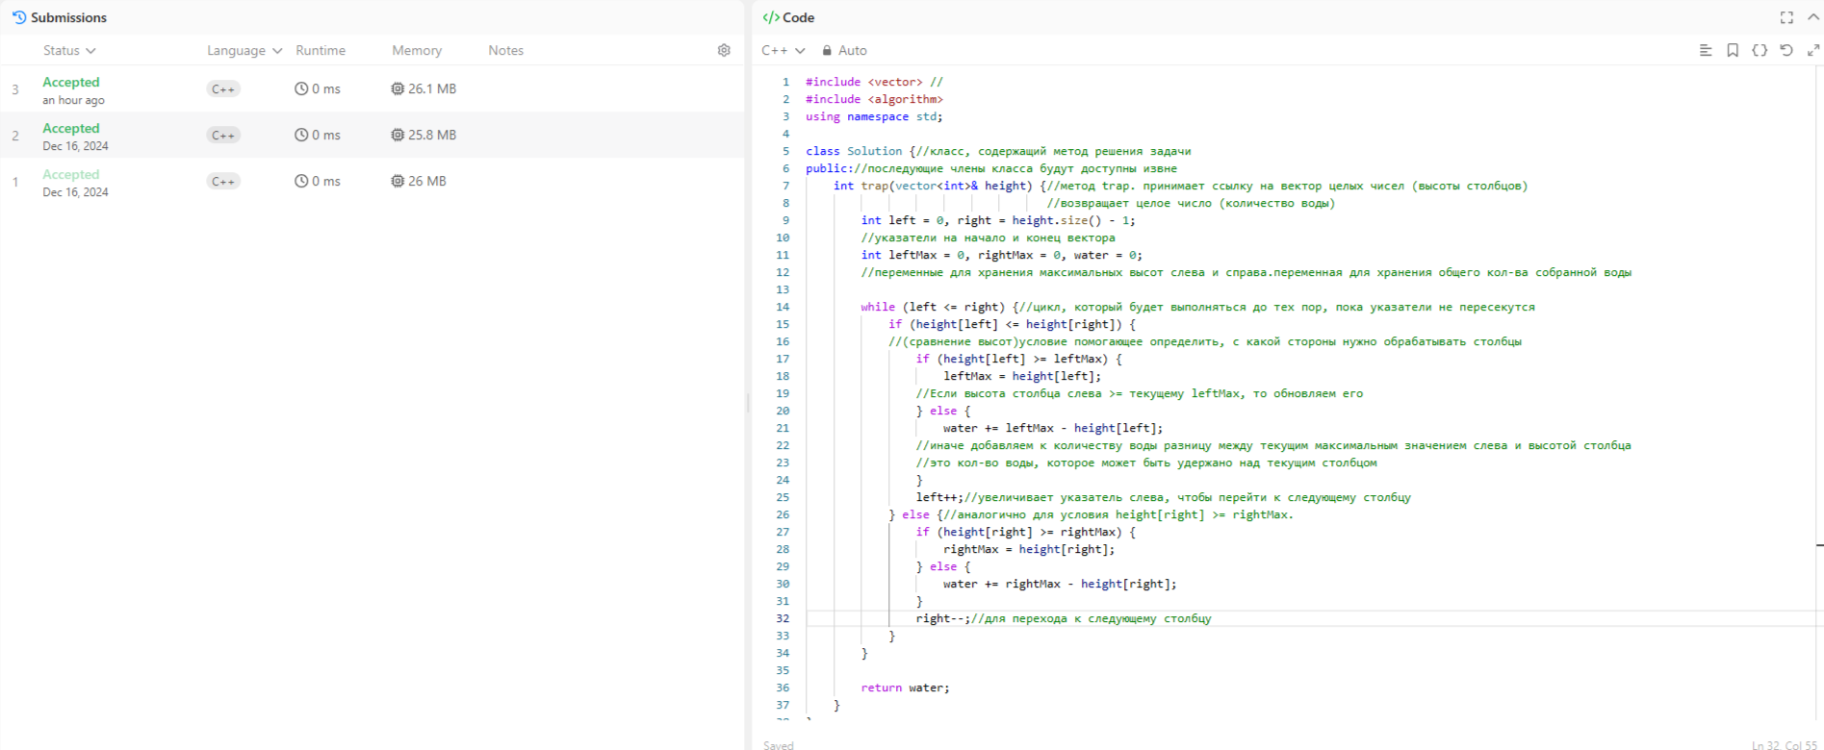

Рисунок 1-Алгоритм решения задачи

Динамическое программирование реализуется в том, что задача разбивается на более мелкие подзадачи: для каждого столбца мы определяем, сколько воды может быть удержано над ним, основываясь на максимальных высотах слева и справа. Это означает, что решение для текущего столбца зависит от решений для предыдущих столбцов. Также используются переменные leftMax и rightMax, которые хранят максимальные высоты слева и справа от текущих указателей. Это позволяет избежать повторных вычислений и эффективно вычислять объем воды для каждого столбца Алгоритм поддерживает текущее состояние с помощью указателей left и right, а также переменных leftMax и rightMax. Эти состояния помогают отслеживать, как меняются максимальные высоты по мере продвижения к центру массива

Временная сложность составляет O(n), где n- количесвто элементов в массиве height. Алгоритм проходит по массиву высот только один раз, используя два указателя (left и right), которые двигаются к центру массива. На каждой итерации цикла выполняются постоянные операции (сравнения и обновления переменных), что делает общее время выполнения линейным относительно размера входного массива.

Пространственная сложность-O(1). Алгоритм использует фиксированное количество дополнительных переменных (для хранения указателей left и right, максимальных высот leftMax и rightMax, а также переменной water для хранения общего объема воды). Независимо от размера входного массива, количество используемой памяти остается постоянным.